1. **Postrzeganie niepełnosprawności**

Zagadnienie niepełnosprawności budzi wiele emocji. Wielu ludzi z powodu narastającego wokół tej kwestii tabu, unika osób z niepełnosprawnościami, podając własną niewiedzę jako argument usprawiedliwiający dystansowanie się, które tylko eskaluje lęk przed wejściem   
w relację. Zdarza się również, że pomimo chęci nawiązania kontaktu, nie mamy odpowiedniego wyczucia, pewnej świadomości dotyczącej właściwego podejścia i w sposób nieumyślny nasze zachowanie może być krzywdzące. Dodatkowo występują różne rodzaje niepełnosprawności, które wymagają różnego spojrzenia i adekwatnego postępowania, uwzględniającego specyficzne potrzeby i możliwości każdej osoby.

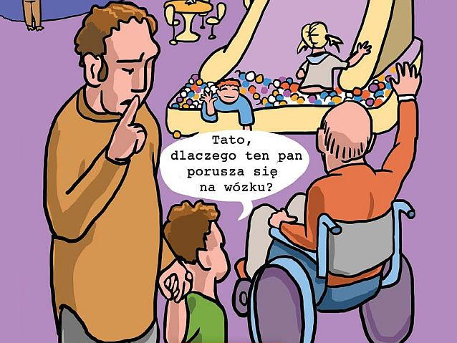

Problem zasadza się więc w braku ogólnej wiedzy, która zwiększyłaby swobodę kontaktów z osobami, u których występują różnorodne niesprawności. Poniższy artykuł skupia się więc na owym rozwijaniu świadomości postępowania, nabierania pewności   
w relacjach o tym charakterze poprzez znajomość podstawowych zasad kultury towarzyskiej w kontakcie z osobami z niepełnosprawnościami. W ten sposób możemy zapewnić wsparcie, szacunek i komfort takim osobom, a także umożliwić pełne uczestnictwo w życiu społecznym.

1. **Savoir-vivre kontaktu z niepełnosprawnością** – wskazówki nakierowujące na nabieranie pożądanych postaw i zachowań.

Podpowiedzi, jak zachować się w kontakcie z osobami z różnymi rodzajami niepełnosprawności mogą być bardzo pomocne, gdyż taka wiedza powinna służyć   
w potencjalnych sytuacjach, z którymi każdy z nas może się zetknąć w swej codzienności.

Poniżej zostaną przedstawione pożądane zachowania, stanowiące zasady savoir-vivre’u   
w kontakcie z osobami z ograniczeniami funkcjonalnymi, zapewniające efektywną   
i swobodną komunikację, jak i umożliwiające wsparcie, jakiego takie osoby mogą potrzebować.

* 1. **Ogólne zasady**

Wydaje się, że podstawową zasadą w kontakcie, choć ze względu na swą oczywistość pomijaną, jest proste **zapytanie danej osoby, czego potrzebuje**.

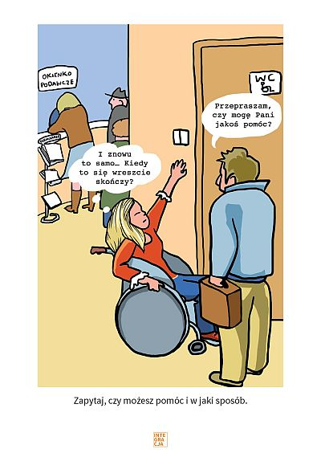

Osoby z niepełnosprawnościami zwykle doskonale wiedzą, co jest im potrzebne i proste zapytanie się o to, może rozwiać niepotrzebne wątpliwości i zweryfikować kłębiące się w nas domysły. Dlatego też bardzo ważne jest przy tym nasze nastawienie oraz **gotowość udzielenia wsparcia** i bycie przygotowanym na niesienie pomocy np. poprzez przeczytanie czegoś osobie niedowidzącej, obsłużenie automatu osobie niemogącej w pełni poruszać swymi nadgarstkami itd.

Do podstawowych i uniwersalnych zasad w kontakcie na pewno będzie należeć **szanowanie przestrzeni osobistej**, do której należą także rzeczy wspomagające codzienne funkcjonowanie takich osób. Wózek, skuter, laska, kule czy ręka, dzięki której wiele osób   
z niepełnosprawnością utrzymuje równowagę, składają się na sferę osobistą. Ważne jest, aby uwzględniać ten aspekt przy inicjowaniu kontaktu fizycznego.

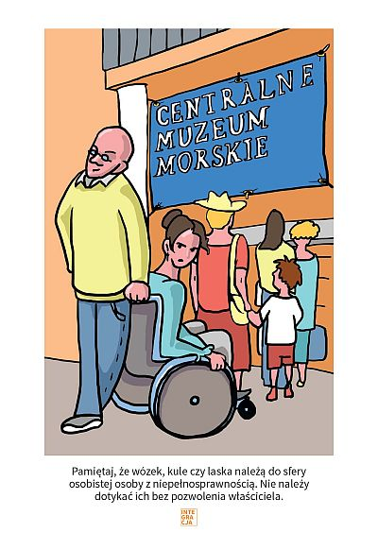

Elementarną zasadą interakcji jest również **sprawiedliwe traktowanie i bezpośrednie zwracanie się do osoby z niepełnosprawnością**, a nie np. mówienie wyłącznie do jej towarzysza.

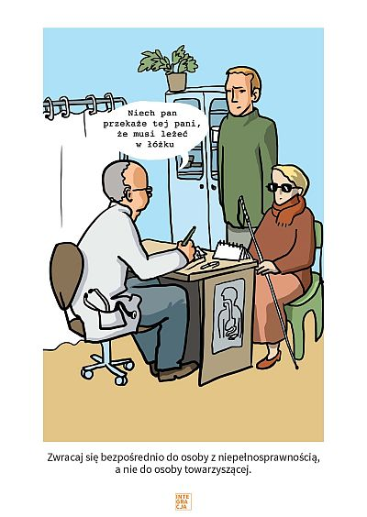

* 1. **Wskazana terminologia**

Wyróżniamy dwa podejścia do mówienia o osobach z ograniczeniami funkcjonalnymi. Pierwsze koncentruje się na osobie, stąd kładzie nacisk, aby mówić „osoba niepełnosprawna” zamiast „niepełnosprawny”. Drugie podejście zaleca formę określania: ,,osoba   
z niepełnosprawnością”, podkreślając tutaj, że obniżona sprawność funkcjonowania jest jedynie jednym z aspektów tej osoby i jej nie definiuje.

Współczesna terminologia preferuje neutralne i szanujące godność osoby określenia, dlatego należy unikać przestarzałych określeń, takich jak ,,kaleka”, ,,inwalida”, ,,niedołężny”, a także eufemistycznych sformułowań, które mogą być potencjalnie lekceważące, jak np. „sprawny inaczej”, ,,inwalida narządu ruchu”. Powinno się również unikać pejoratywnych określeń typu „cierpiący na AIDS”, „przykuty do wózka”, zamieniając je na „osoba z AIDS” czy „osoba korzystająca z wózka”.

* 1. **Konkretne rodzaje niepełnosprawności i adekwatne wobec nich postępowanie – wskazówki ogólne**

Istnieją różne rodzaje niepełnosprawności, które niosą za sobą unikalne wyzwania   
i potrzeby, dlatego tak ważne jest, aby nasze podejście było odpowiednio dostosowane. Judy Cohen w swojej publikacji „Praktyczny poradnik savoir-vivre wobec osób niepełnosprawnych” wskazuje właściwe zachowania z osobami z różnym stopniem i rodzajem niesprawności:

* **Niepełnosprawność ruchowa**

Osoby z niepełnosprawnością narządu ruchu stanowią grupę bardzo zróżnicowaną. Dysfunkcje ich funkcjonowania mogą dotyczyć zarówno niewielkich niesprawności, takich jak wolniejsze poruszanie się, jak i głęboko zaawansowanych ograniczeń ruchowych. Takie osoby mogą natrafiać na zasadnicze problemy związane z poruszaniem i przemieszczaniem się.

Należy pamiętać, że:

– Wózek jest częścią przestrzeni osobistej.

– Rozmawiając z osobą korzystającą z wózka, najlepiej jest usiąść tak, aby znajdować się na jej poziomie (np. siadając obok niej na krześle).

– Osoby mające problemy z poruszaniem się mogą używać własnych ramion, laski lub kul, aby wspomóc utrzymanie równowagi, dlatego nie należy ich za nie chwytać, utrudniając im korzystanie z tych pomocy.

– Należy być przygotowanym, aby w każdej chwili móc pomóc osobom, które nie mogą   
w pełni poruszać swymi dłońmi, np. przy chwytaniu, otwieraniu drzwi, podnoszeniu przedmiotów itd.

– Ważne jest odpowiednie przystosowanie przestrzeni i likwidacja barier architektonicznych, np. specjalne podjazdy przeznaczone dla osób poruszających się na wózku powinny być uwolnione od wszelkich przeszkód, w budynkach powinny znajdować się drogowskazy, umożliwiające szybkie odnalezienie najlepszej drogi poruszania się dla osoby   
z ograniczeniami ruchowymi.

* **Osoby niewidome i słabowidzące**

Osoby niewidome mogą poruszać się przy pomocy białej laski. Część z nich może jednak nie używać żadnych pomocy – dotyczy to głównie osób słabowidzących. Znaczna większość umie orientować się w terenie i jest w stanie samodzielnie poruszać się po ulicach.

Wskazane zachowania w kontakcie z osobą niewidomą:

– Przed nawiązaniem kontaktu fizycznego należy uprzedzić o tym osobę niewidomą. Jeśli chcesz poprowadzić osobę niewidomą, najpierw zapytaj ją o zgodę, zamiast nagle chwytać ją za rękę.

– Podczas rozmowy w większej grupie (np. w czasie spotkania), warto wyraźnie sygnalizować, że zwracasz się bezpośrednio do osoby niewidomej lub słabowidzącej, na przykład wymieniając jej imię.

– Należy pamiętać, że wszelkie informacje przekazywane niewerbalnie są niedostępne dla osób z zaburzeniami wzroku. Dlatego ważne jest, aby uzupełniać komunikaty niewerbalne informacjami słownymi, np. zamiast kiwać głową na potwierdzenie, powiedzieć "tak". Tak samo, jeśli zamierzamy się oddalić – powinniśmy poinformować o tym osobę niewidomą.

– W rozmowach nie ma potrzeby unikać słów „widzieć”, „oglądać”. Należy używać ich   
w naturalny sposób.

– Jeśli wskazujesz drogę osobie niewidomej, używaj konkretnych wskazówek, które nie opierają się na orientacji wzrokowej, a podając informacje, bądź dokładny w ich opisie.

– Nie dotykaj psa przewodnika ani laski osoby niewidomej, gdyż może to zagrażać jej bezpieczeństwu oraz jest naruszeniem jej prywatnej przestrzeni.

* **Osoby niesłyszące i niedosłyszące**

Wśród osób z dysfunkcją słuchu wyróżniamy osoby głuche, których ubytek słuchu uniemożliwia komunikację werbalną oraz osoby niedosłyszące, które wykorzystują pozostałości słuchu do komunikacji. Osoby niedosłyszące często korzystają z aparatów słuchowych i w porównaniu z osobami całkowicie niesłyszącymi, zazwyczaj lepiej znają i posługują się językiem polskim.

Wskazówki dotyczące kontaktu:

– Dla osób niesłyszących często język migowy jest ich pierwszym i naturalnym językiem, którym się posługują. Sposobem na barierę komunikacyjną jest pomoc wykwalifikowanego tłumacza języka migowego. Należy przy tym też pamiętać, aby zwracać się bezpośrednio do osoby niesłyszącej, a nie do tłumacza.

– Obserwuj sygnały, jakie daje ci osoba niesłysząca. Jeżeli nie rozumiesz jej komunikatów, poinformuj ją o tym.

– Mówiąc do osoby niesłyszącej, upewnij się, że do na ciebie patrzy. Nie zasłaniaj także ust, gdyż obserwacja ruchu warg pomaga w zrozumieniu przekazywanych informacji.

– Gdy osoba niesłysząca lub niedosłysząca nie rozumie jakiegoś zdania, spróbuj wyrazić go za pomocą innych słów.

– Mów wyraźnie, a w trakcie wypowiedzi nie żuj gumy ani nie pal papierosów.

* **Osoby z zaburzeniami mowy**

– Osobie z zaburzeniami mowy nie należy przerywać wypowiedzi ani kończyć za nią zdania.

– Jeżeli nie rozumiemy, co do nas mówi, powinniśmy poprosić o powtórzenie, a jeżeli to nie pomoże w odbiorze komunikatu, można poprosić o napisanie na kartce tego, co chce powiedzieć.

* **Niepełnosprawność intelektualna**

Osoby z zaburzeniami poznawczymi uczą się wolniej i mają trudności   
z wykorzystaniem zdobytej wiedzy oraz zastosowaniem jej w różnych sytuacjach i miejscach.

W kontakcie z takimi osobami należy:

– Używać prostego języka, wyraźnie i konkretnie formułując zdania, starając się unikać pojęć abstrakcyjnych.

– Dostosować swoją wypowiedź do rozmówcy – tempo, słownictwo – oraz nie używać infantylnego języka.

­– Wykazywać się cierpliwością, dając odpowiednią ilość czasu w podejmowaniu decyzji   
w zależności od potrzeby osoby.

– Osoby z niepełnosprawnością umysłową mają tendencję do mówienia tego, co chce usłyszeć rozmówca. Aby otrzymać prawdziwe informacje, należy w sposób neutralny formułować pytania, a odpowiedzi zweryfikować poprzez powtórzenie pytań w inny sposób.

– Dla osób z zaburzeniami poznawczymi ważna jest rutyna, która daje im poczucie bezpieczeństwa. Należy pamiętać, że mogą potrzebować czasu na odnalezienie się   
w nieznanym im i nowym otoczeniu.

Przedstawione powyżej zasady są przykładem zbioru pożądanych zachowań, które mogą ułatwić interakcję oraz przyczynić się do dbałości o poprawną komunikację z osobami   
z różnego rodzaju niepełnosprawnościami. Aby efektywnie wspierać osoby z ograniczeniami funkcjonalnymi, istotne jest zdobywanie odpowiedniej wiedzy i podstawowych umiejętności, które umożliwią skuteczną pomoc, współpracę, eliminowanie społecznych barier, a także otworzenie się na kontakt i budowanie empatycznych relacji. Pamiętajmy, że odpowiednie zachowanie wobec osób niepełnosprawnych jest wyrazem naszej dojrzałości i wrażliwości społecznej.

Bibliografia:

# Stowarzyszenie Przyjaciół Integracji. (n.d). Nasz codzienny savoir-vivre. Dostępne pod:

# https://www.niepelnosprawni.pl/ledge/x/308314

Cohen, J. (n.d). Praktyczny poradnik savoir ­– vivre wobec osób niepełnosprawnych. *United Spinal Association*, 4-42.